|  |
| --- |
| **Bases de Dados** |

**Instalação do Ambiente de Desenvolvimento dos Laboratórios**

# Objetivos

Este documento descreve os passos necessários à instalação do *software* utilizado na UC de Base de Dados e a criação da base de dados exemplo que será utilizada como suporte à realização dos exercícios de laboratório.

# Instalação do MySQL Server e Workbench

1. Descarregar o *software* do *site*:

<https://dev.mysql.com/downloads/mysql>

* 1. Escolher: “Go to Download Page >” (ver área assinalada a )

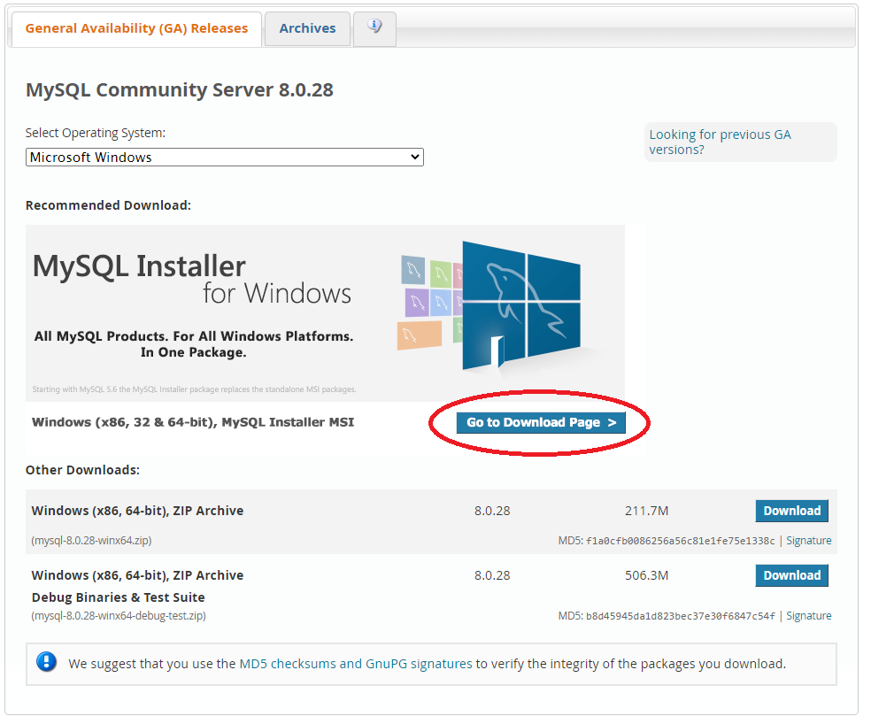

* 1. Escolher:

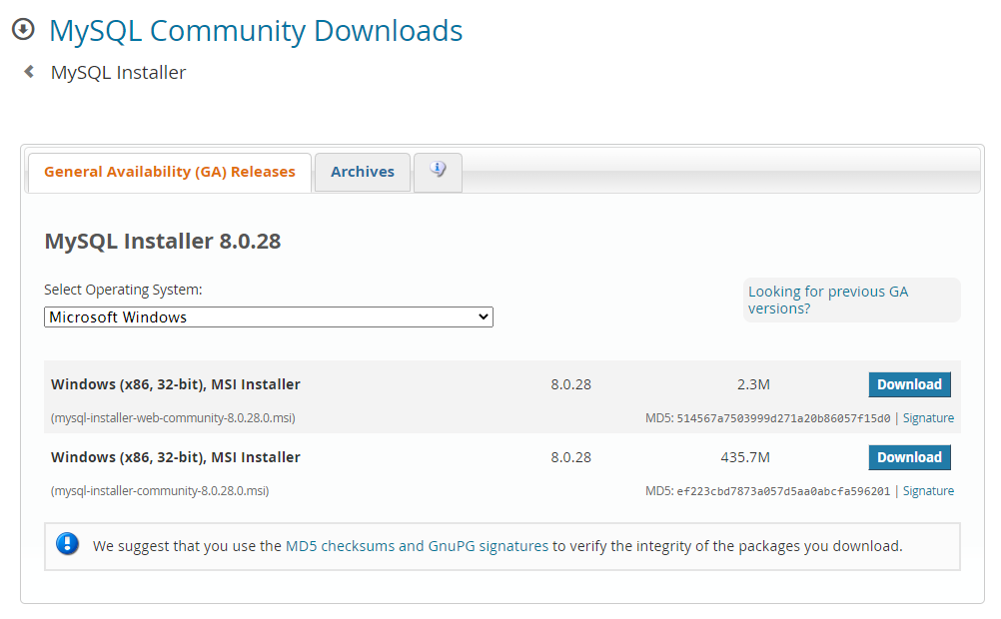



* 1. Escolher:

1. Instalação

Executar o ficheiro que descarregou, por exemplo, mysql-installer-community-8.0.28.0.msi

* 1. Escolher a opção: “Custom” seguido de “Next”

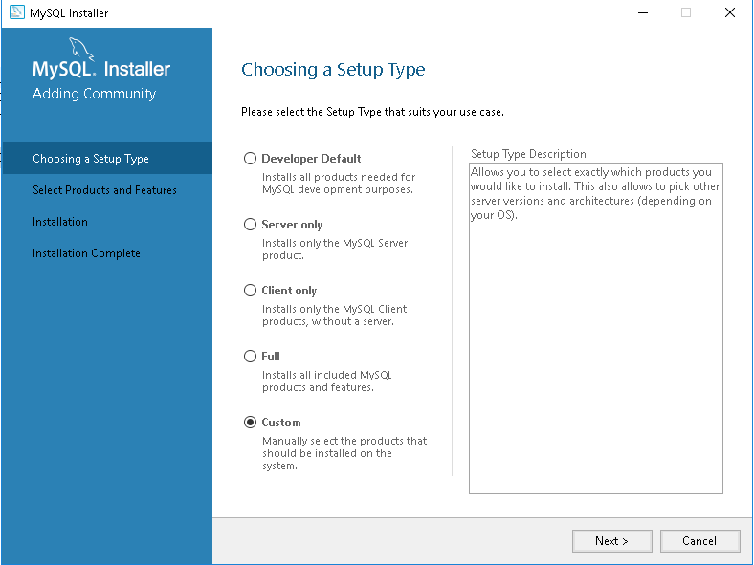

* 1. Escolher os seguintes “Products”

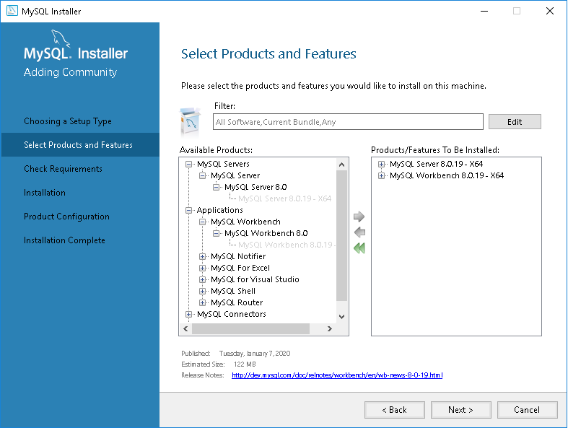

* 1. Se aparecer a janela seguinte, deve fazer obter o *software* indicado: “Microsoft Visual C++ 2019 Redistributable……” e escolher “Cancel”, senão avançar para 2.6.

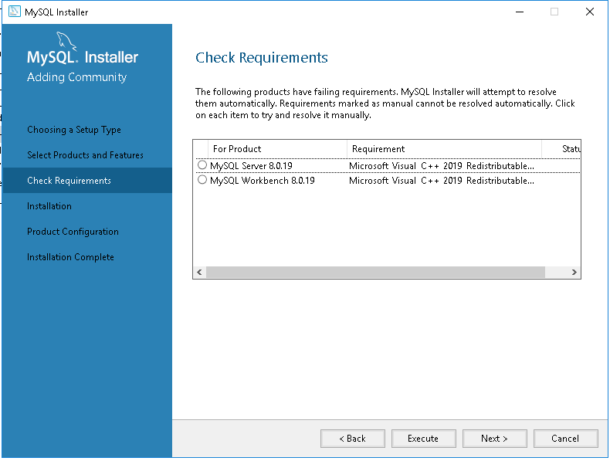

* 1. Descarregar o *software do site*:

<https://support.microsoft.com/pt-pt/help/2977003/the-latest-supported-visual-c-downloads>

* 1. Escolher o ficheiro correspondente à versão do Windows, 32bits (x86) ou 64bits (x64):

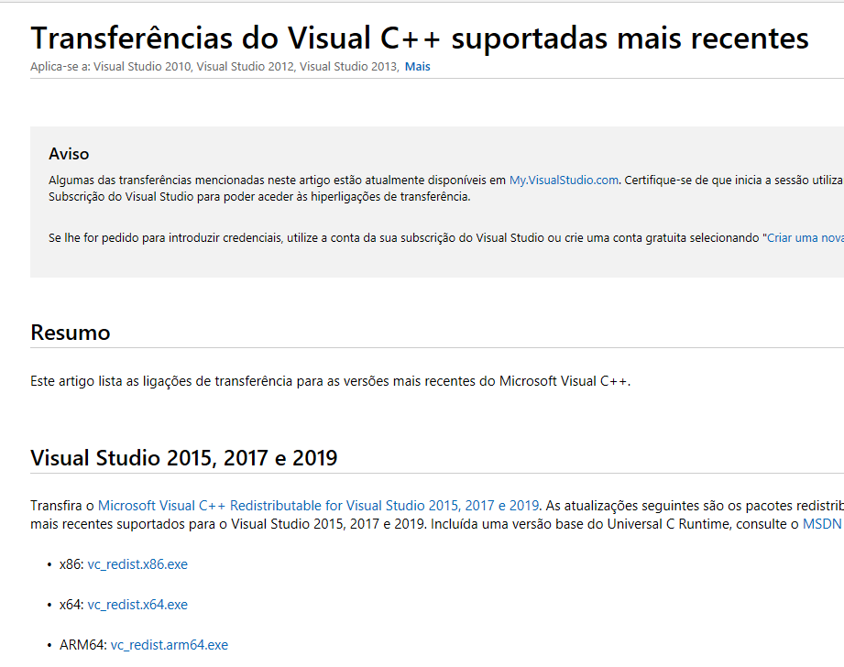

Quando finalizar o *download*, executar o ficheiro, por exemplo, VC_redist.x64.exe. Após a instalação voltar ao 2, e volte a escolher as opções indicadas.

Nota: podem ser apresentadas mais versões do MySQL Server e do MySQL Workbench, deve selecionar as referidas no ponto 2.2.

* 1. Continuação da instalação, escolher “Execute”, seguida de “Next”

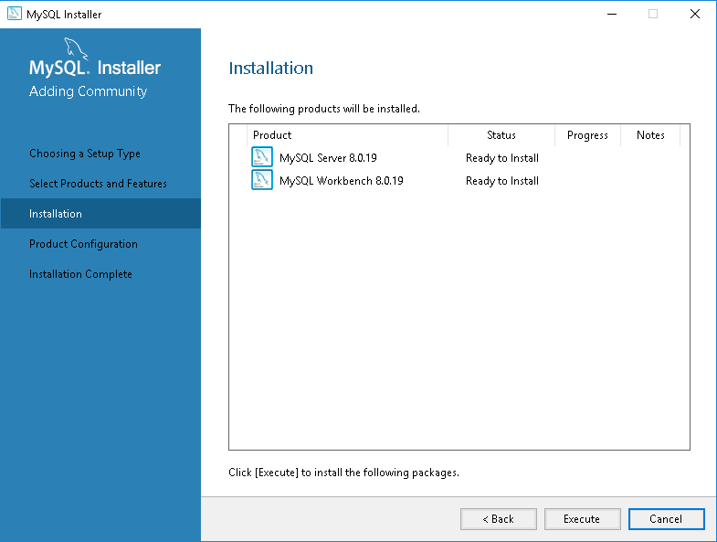

* 1. Continuação da instalação (Configuração)

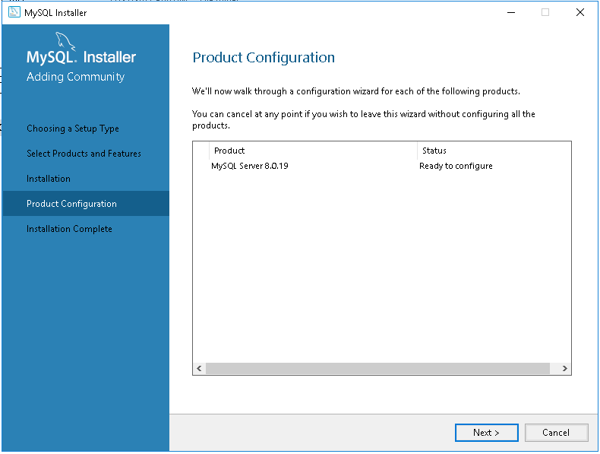

* Escolher “Next”

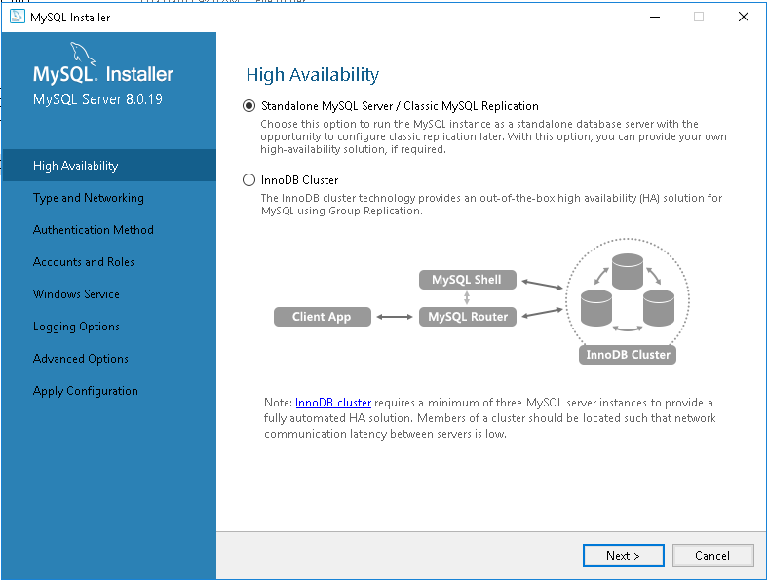

* Escolher “Next”

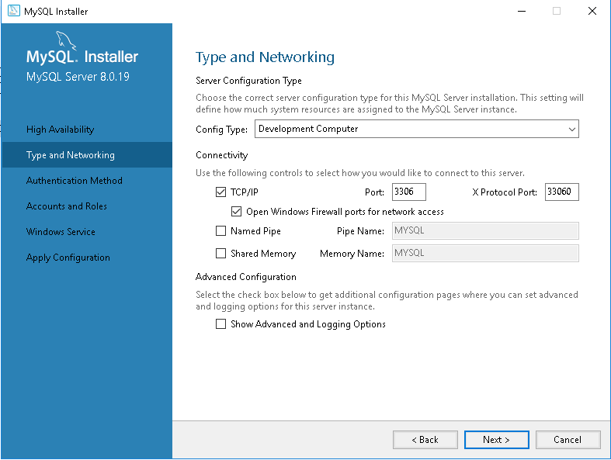

* Escolher “Next”

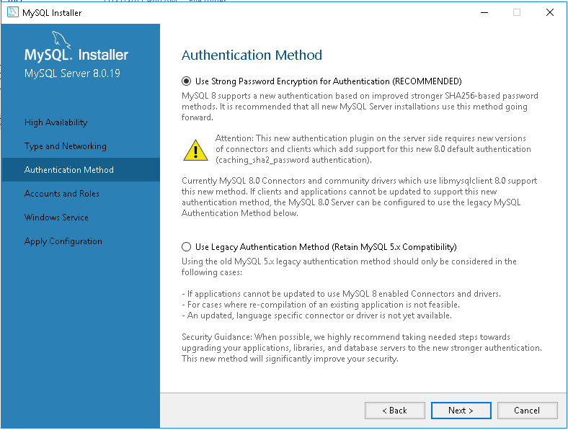

* Escolher “Next”

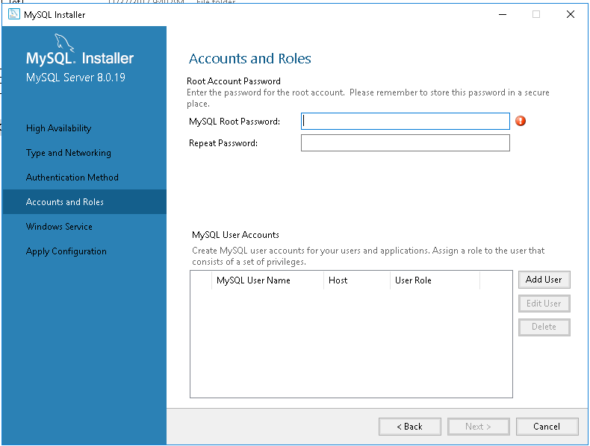

* Introduzir a password, e escolher “Next”

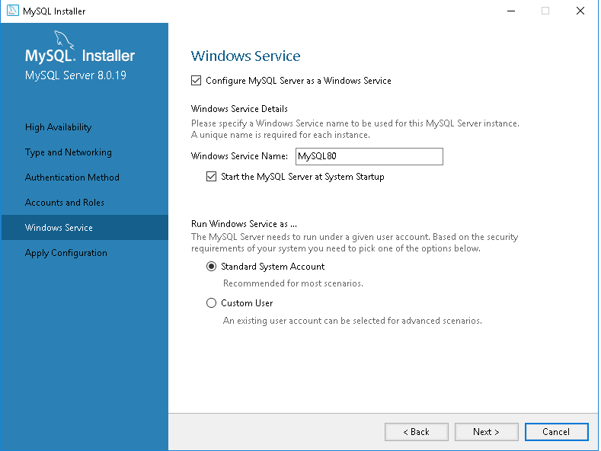

* Escolher “Next”

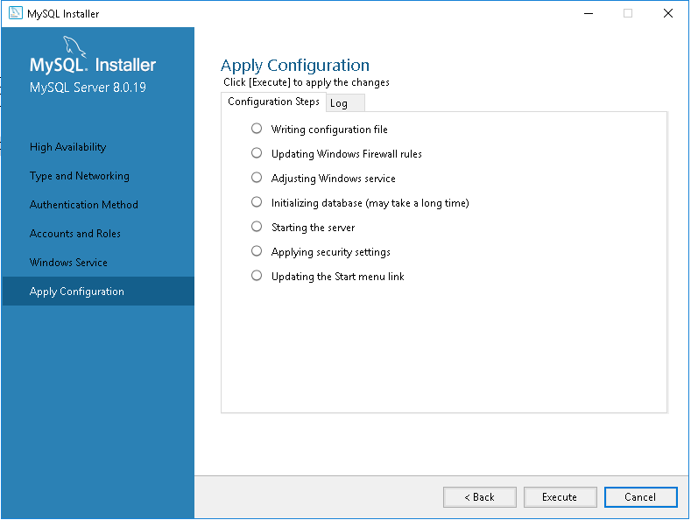

* Escolher “Execute”, aguarde o fim do processo. (por vezes pode demorar)

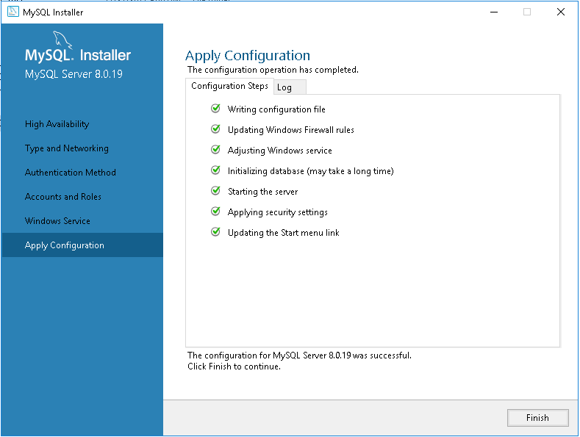

* Escolher “Finish”, seguido de “Next” e “Finish”.

# Instalação da base de dados exemplo

1. Verificar disponibilidade do servidor MySQL

Abrir os Serviços do Windows (pesquisar por Serviços), e verificar se o serviço MySQL80 se encontra a executar (*running*).

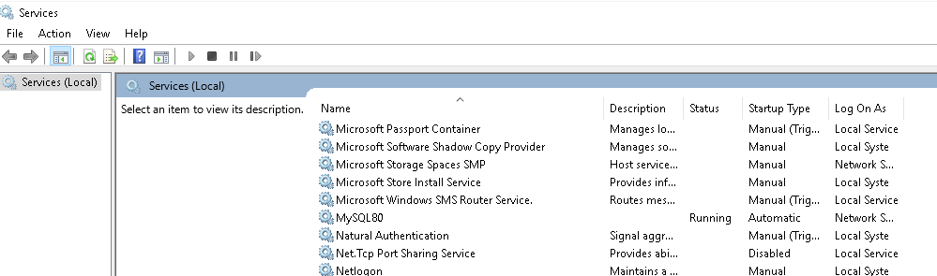

1. Executar o MySQL Workbench

Abrir a aplicação MySQL Workbench

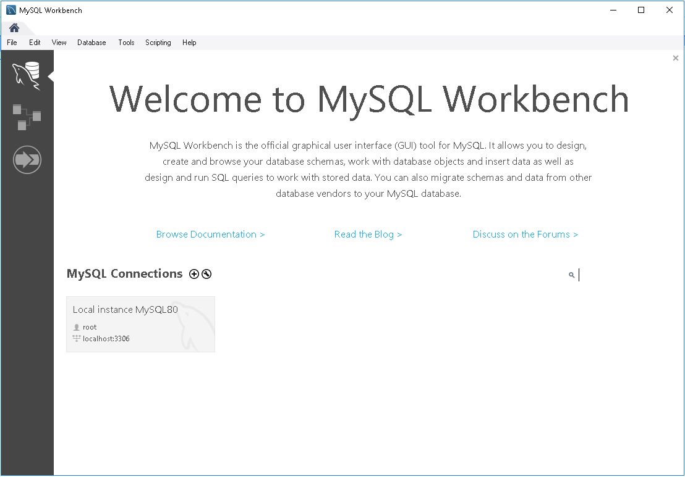

Para ligar ao servidor MySQL local, carregar na ligação que está criada:

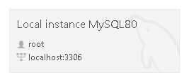

É pedida a *password* que foi introduzida na instalação do MySQL Server. Deve selecionar a *checkbox* “*Save password in vault*” e carregar em “Ok”. Aparece a seguinte janela:

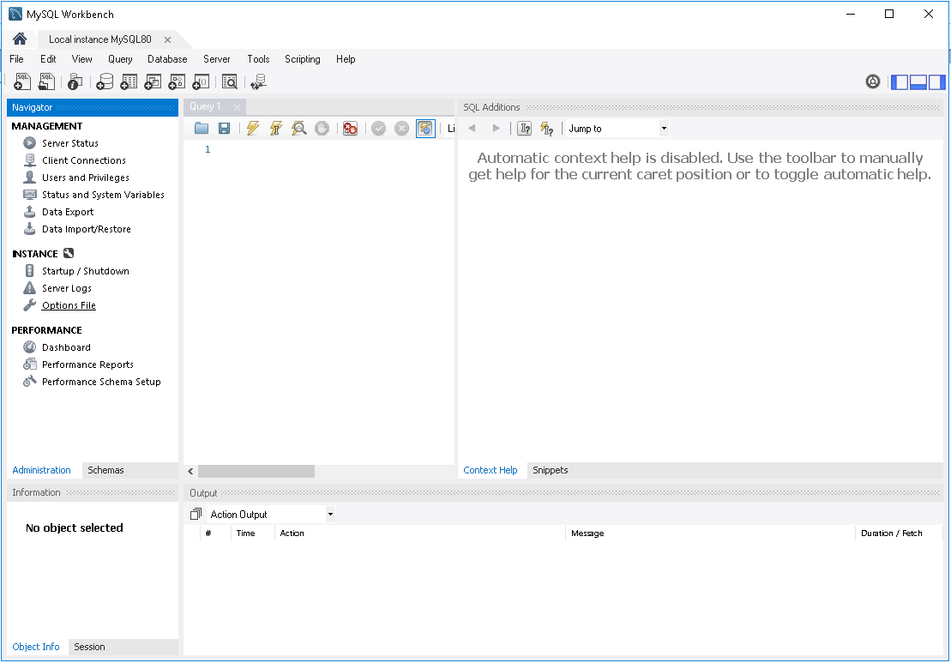

No painel de navegação (do lado esquerdo), selecionar o separador “*Schemas”* que contém as bases de dados que estão criadas no servidor (apenas a sys):

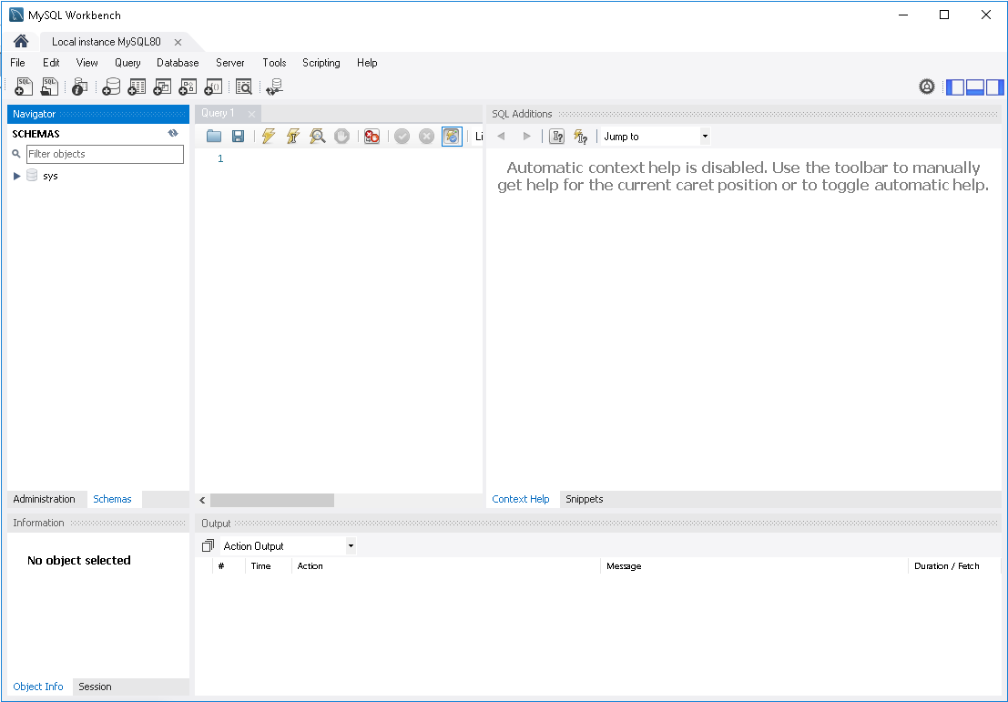

Fechar o painel do lado direito para melhor visualização da janela de “Query” (janela central).

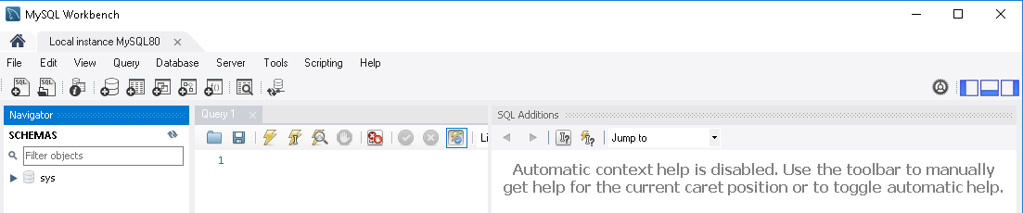

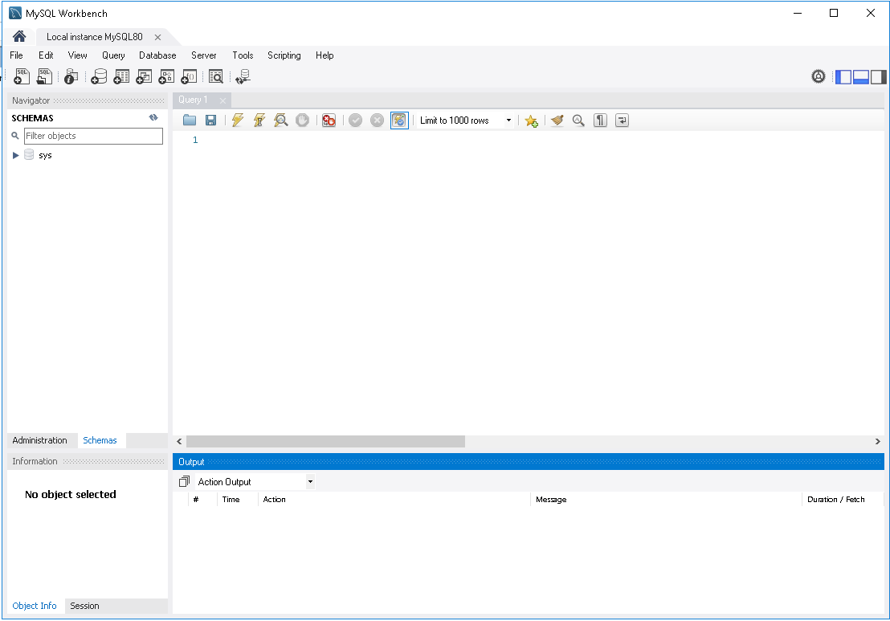

1. Criar a base de dados exemplo

Obter os ficheiros da base de dados exemplo que se encontram no moodle.

1 – Ficheiro **create_mysql.sql**

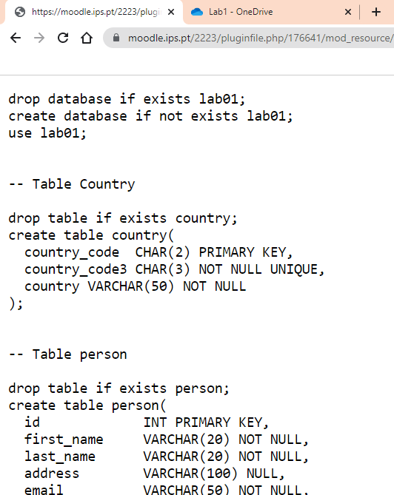

* Selecionar todo o conteúdo e colar na janela de “Query” ou "SQL File #".

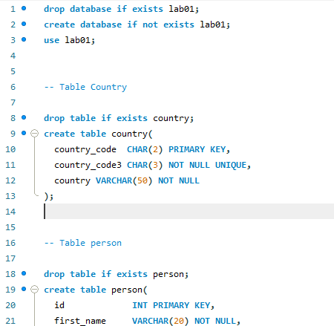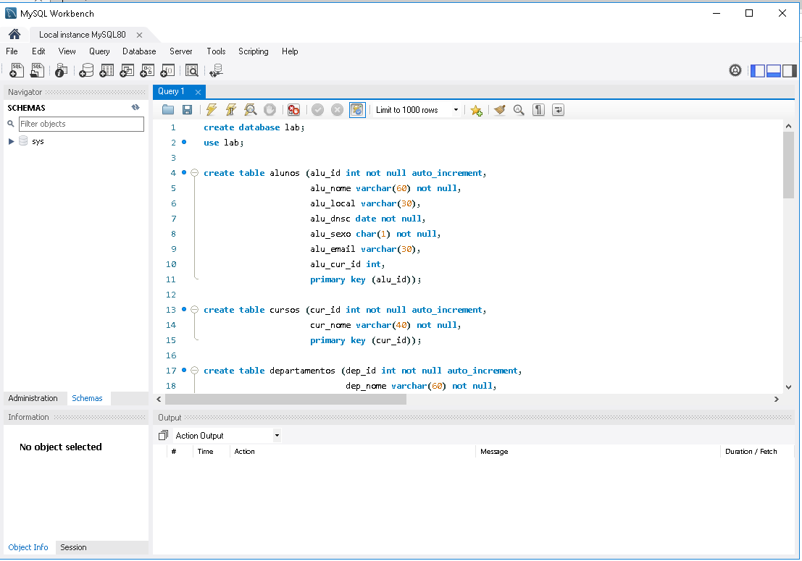

* Para executar todos os comandos SQL que se encontram na janela, deve carregar no botão 
* Na janela de Output, aparece o resultado da execução de cada um dos comandos.

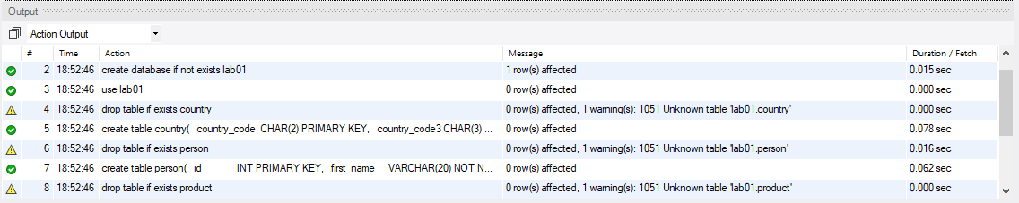

* Para verificar que foi criada a nova base de dados de nome **lab01**, é necessário executar uma operação de *refresh* no painel de navegação:

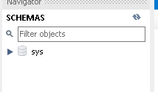

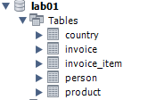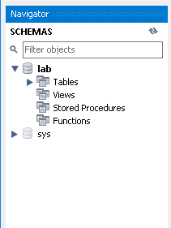

O nome da base de dados selecionada por defeito aparece a **bold** e é sobre esta que serão executados os comandos da janela de Query.

2 – Ficheiro **populate_mysql.sql** (carregar as tabelas com informação)

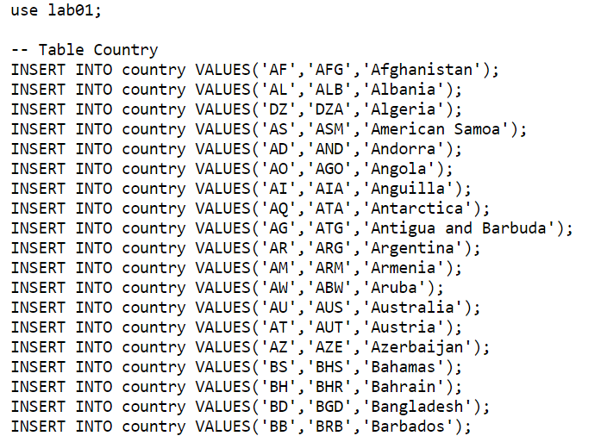

* Limpar o conteúdo da janela de Query e colocar o conteúdo deste ficheiro:

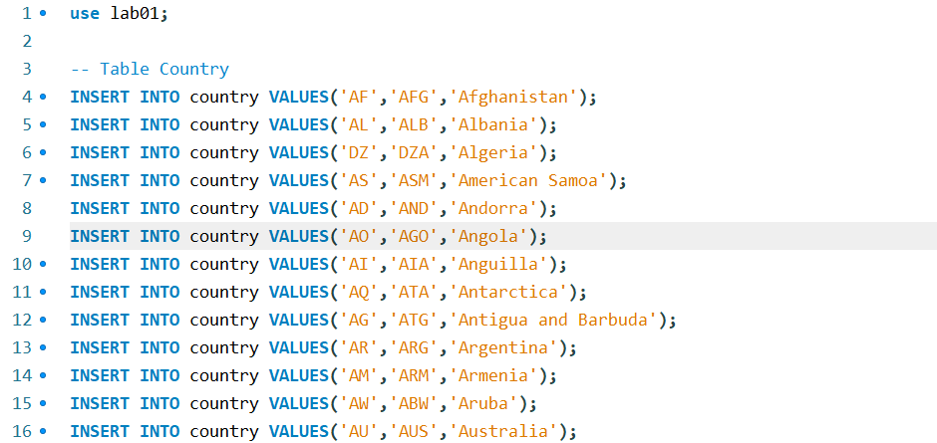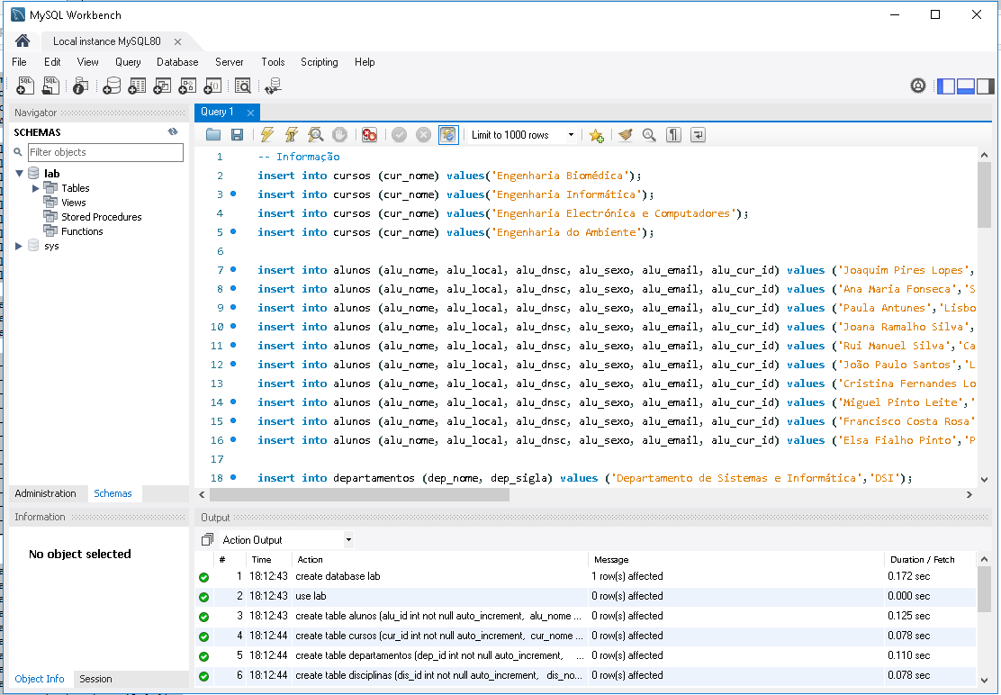

* Executar todos os comandos (), e verificar o sucesso na janela de Output. Após a execução destes dois scripts de SQL, a base de dados está criada no servidor até que seja removida explicitamente, por isso não será necessário voltar a executar os scripts **create_mysql.sql** e **populate_mysql.sql**, exceto se mudar de computador. Terá de repetir todo o processo.
* Verificar os “objetos” da base de dados **lab01**

Carregar no *ícone* que se encontra no painel de navegação antes das *Tables*

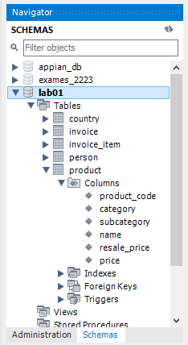

* Verificar a informação de uma tabela

Executar o seguinte comando na janela de Query (limpar previamente o conteúdo da janela):

**select * from product**

Para executar apenas um comando pode ser utilizado o botão 

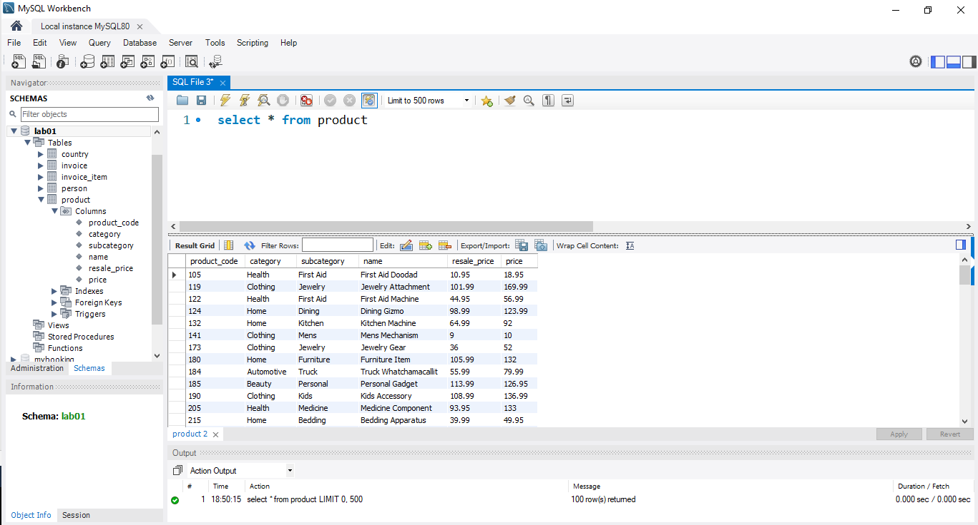

Fim do tutorial